以下は、今月の健康・ウェルネスのトピックである「男性のメンタルヘルス」をメンバーの皆様に周知していただくためのソーシャルメディア用コピー案（画像オプション付き）です。必要に応じて、社内の通信プラットフォームやLinkedInアカウントで自由に共有してください。
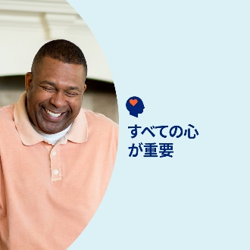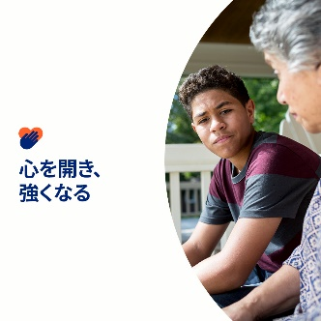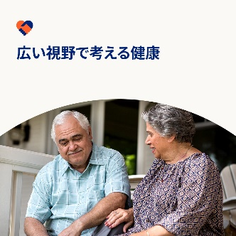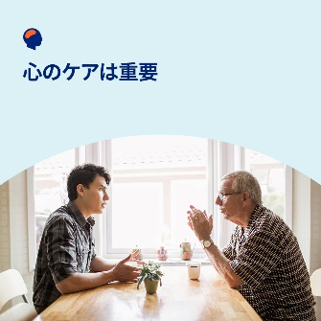

- 今月のツールキットのリソースを通じて、メンタルヘルスに対する偏見や固定観念に向き合い、誰もが思いやりをもってウェルビーイングを支援できるようにしましょう。optumwellbeing.com/newthismonth/ja-JP #employeehealth #wellbeing #mentalhealthawareness #MentalHealthMatters

- 今月のツールキットで、感情を素直に表現することがなぜ重要なのか、そしてその第一歩となる4つの方法を学びましょう。optumwellbeing.com/newthismonth/ja-JP #employeehealth #wellbeing #MentalHealthMatters

- 今月のツールキットで、男性と女性のメンタルヘルスに関する経験の違いを確認しましょう。optumwellbeing.com/newthismonth/ja-JP #employeehealth #wellbeing #MentalHealthMatters

- 精神的なウェルビーイングを高めるための、8つのおすすめの方法を試してみましょう。今月のツールキットをご覧ください。 optumwellbeing.com/newthismonth/ja-JP #employeehealth #wellbeing #MentalHealthMatters

LinkedInへの投稿方法：
- LinkedInアカウントを開く。
- 上記から使用したいテキストをリンクを含めて選択する。コピーして貼り付ける。
- 使用したい画像を選択し、投稿に追加する（手順4の前に、画像をドライブに保存して
「Add Photo (写真を追加)」を選択しておく）。
- 「Post (投稿)」をクリックする。

